КОМИТЕТ  РЕСПУБЛИКИ ТАТАРСТАН  ПО ОХРАНЕ ОБЪЕКТОВ КУЛЬТУРНОГО НАСЛЕДИЯ |  | ТАТАРСТАН РЕСПУБЛИКАСЫНЫӉ МӘДӘНИ МИРАС ОБЪЕКТЛАРЫН САКЛАУ КОМИТЕТЫ

ПРИКАЗ БОЕРЫК
№

О включении выявленного объекта культурного наследия «Двухэтажный угловой деревянный жилой дом», расположенного по адресу: Республика Татарстан, Чистопольский муниципальный район, г. Чистополь,
ул. Либкнехта, д. 11, в единый государственный реестр объектов культурного наследия (памятников истории и культуры) народов Российской Федерации в качестве объекта культурного наследия регионального значения «Двухэтажный деревянный жилой дом», конец XIX –
нач. ХХ вв., расположенного по адресу: Республика Татарстан, Чистопольский муниципальный район, г. Чистополь,
ул. Либкнехта, д. 11а, утверждении границ его территории и предмета охраны

В соответствии с Федеральным законом от 25 июня 2002 года № 73-ФЗ
«Об объектах культурного наследия (памятниках истории и культуры) народов Российской Федерации», Законом Республики Татарстан от 1 апреля 2005 года № 60-ЗРТ «Об объектах культурного наследия в Республике Татарстан», положительным заключением государственной историко-культурной экспертизы
от 25.02.2021 п р и к а з ы в а ю:
- Включить выявленный объект культурного наследия «Двухэтажный угловой деревянный жилой дом», расположенный по адресу: Республика Татарстан, Чистопольский муниципальный район, г. Чистополь, ул. Либкнехта, д. 11, в единый государственный реестр объектов культурного наследия (памятников истории
и культуры) народов Российской Федерации в качестве объекта культурного наследия регионального значения «Двухэтажный деревянный жилой дом»,
конец XIX – нач. ХХ вв. (вид объекта – памятник), расположенного по адресу: Республика Татарстан, Чистопольский муниципальный район, г. Чистополь,
ул. Либкнехта, д. 11а.
- Утвердить границы территории объекта культурного наследия регионального значения «Двухэтажный деревянный жилой дом»,
конец XIX – нач. ХХ вв., расположенного по адресу: Республика Татарстан, Чистопольский муниципальный район, г. Чистополь, ул. Либкнехта, д. 11а,
согласно приложению № 1 к настоящему приказу.
- Утвердить предмет охраны объекта культурного наследия регионального значения «Двухэтажный деревянный жилой дом»,
конец XIX – нач. ХХ вв., расположенного по адресу: Республика Татарстан, Чистопольский муниципальный район, г. Чистополь, ул. Либкнехта, д. 11а,
согласно приложению № 2 к настоящему приказу.
4. Отделу учета объектов культурного наследия и градостроительной деятельности обеспечить внесение сведений об объекте культурного наследия регионального значения «Двухэтажный деревянный жилой дом»,
конец XIX – нач. ХХ вв., расположенном по адресу: Республика Татарстан, Чистопольский муниципальный район, г. Чистополь, ул. Либкнехта, д. 11а,
его территории в Единый государственный реестр объектов культурного наследия (памятников истории и культуры) народов Российской Федерации и в Единый государственный реестр недвижимости.
5. Контроль за исполнением настоящего приказа оставляю за собой.

Председатель Комитета И.Н. Гущин

Приложение № 1
к приказу Комитета
Республики Татарстан по охране объектов культурного наследия
от _____________ 2022 № _____

Границы территории
объекта культурного наследия регионального значения
«Двухэтажный деревянный жилой дом», конец XIX – нач. ХХ вв.,
расположенного по адресу:
Республика Татарстан, Чистопольский муниципальный район,
г. Чистополь, ул. Либкнехта, д. 11а

Карта (схема)
границ территории объекта культурного наследия регионального значения
«Двухэтажный деревянный жилой дом», конец XIX – нач. ХХ вв.,
расположенного по адресу: Республика Татарстан, Чистопольский муниципальный район, г. Чистополь, ул. Либкнехта, д. 11а
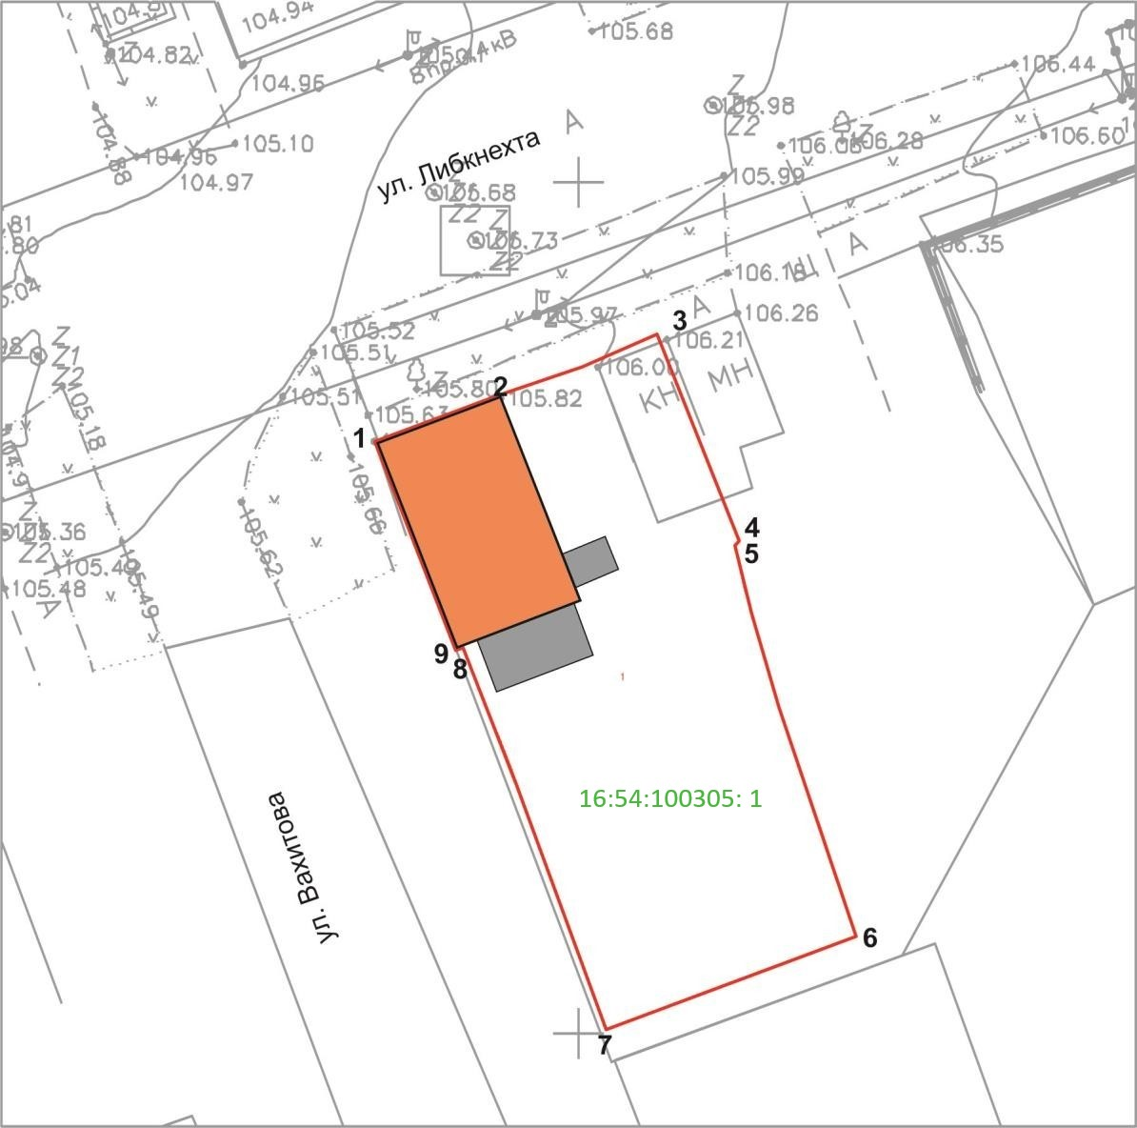
Масштаб 1:500
Условные обозначения:
 | - граница территории объекта культурного наследия
 | - объект культурного наследия
 | - объект капитального строительства
 | - граница земельного участка
16:54:100305: 1 | - кадастровый номер земельного участка
1 | - характерная точка границы территории

Описание границ территории
объекта культурного наследия регионального значения
«Двухэтажный деревянный жилой дом», конец XIX – нач. ХХ вв.,

расположенного по адресу: Республика Татарстан, Чистопольский муниципальный район, г. Чистополь, ул. Либкнехта, д. 11а

Границы территории объекта культурного наследия регионального значения «Двухэтажный деревянный жилой дом», конец XIX – нач. ХХ вв., расположенного
по адресу: Республика Татарстан, Чистопольский муниципальный район,
г. Чистополь, ул. Либкнехта, д. 11а, проходят:

Прохождение границ |  | Описание прохождения границ
от точки | до точки | Описание прохождения границ
1 | 3 | от точки 1, расположенной на пересечении  ул. Либкнехта и ул. Вахитова, в северо-восточном направлении до точки 3, расположенной на внутриквартальной территории, на красной линии ул. Либкнехта
3 | 6 | от точки 3 в юго-восточном направлении  до точки 6, расположенной  на внутриквартальной территории
6 | 7 | от точки 6 в юго-западном направлении  до точки 7, расположенной  на внутриквартальной территории
7 | 1 | от точки 7 в северо-западном направлении вдоль ул. Вахитова до точки 1

Таблица характерных (поворотных) точек
границ территории объекта культурного наследия регионального значения «Двухэтажный деревянный жилой дом», конец XIX – нач. ХХ вв.,
расположенного по адресу: Республика Татарстан, Чистопольский муниципальный район, г. Чистополь, ул. Либкнехта, д. 11а
№ | Координаты характерных (поворотных) точек в местной системе координат (МСК-16)
№ | X | Y
1 | 429234.64 | 2211788.48
2 | 429237.18 | 2211795.50
3 | 429240.80 | 2211805.50
4 | 429228.26 | 2211810.17
5 | 429228.09 | 2211809.99
6 | 429204.52 | 2211816.76
7 | 429199.20 | 2211801.70
8 | 429222.27 | 2211793.53
9 | 429222.07 | 2211793.08
1 | 429234.64 | 2211788.48

Приложение № 2
к приказу Комитета
Республики Татарстан по охране
объектов культурного наследия
от _____________2022 № _____

Предмет охраны*
объекта культурного наследия регионального значения
«Двухэтажный деревянный жилой дом», конец XIX – нач. ХХ вв.,
расположенного по адресу: Республика Татарстан, Чистопольский муниципальный район, г. Чистополь, ул. Либкнехта, д. 11а

1. Угловое местоположение дома на пересечении ул. Либкнехта и ул. Вахитова;
2. Объемно-пространственная структура: прямоугольный в плане, двухэтажный деревянный дом;
3. Конструктивная схема:
- подлинные стены из сруба, обшитые тесом;
- местоположение, конфигурация, высотные отметки и конструктивное решение двухскатной крыши, материал кровли – листовое кровельное железо
с двойным фальцем;
- дымовые трубы;
4. Композиция и архитектурно-художественное решение фасадов, в том числе местоположение, форма и размер оконных и дверных проемов, материал и внешний вид декоративного убранства:
4.1. Оформление северного фасада по ул. Либкнехта в три оконных оси: межэтажный профилированный карниз; оконные наличники с ушками
и треугольными сандриками с плечиками; резной орнамент в тимпане оконных сандриков; филенка в подоконной части оконных проемов второго этажа; угловые лопатки с накладными элементами; широкий венчающий карниз с резным подзором (частично утрачен); подкарнизный пояс; фриз дома с пропильной резьбой; треугольный фронтон крыши с чердачным окном; причелина с резьбой
(частично утрачена);
4.2. Оформление западного фасада по ул. Вахитова в три оконных оси: межэтажный профилированный карниз; оконные наличники с ушками
и треугольными сандриками с плечиками; резной орнамент в тимпане оконных сандриков; филенка в подоконной части оконных проемов второго этажа; лопатки угловые и в простенке с накладными элементами; широкий венчающий карниз
с резным подзором (частично утрачен); подкарнизный пояс (частично утрачен); фриз дома с пропильной резьбой;
4.3. Оформление южного фасада: оконные наличники с ушками
и треугольными сандриками с плечиками; резной орнамент в тимпане оконных сандриков; филенка в подоконной части оконных проемов второго этажа; угловые лопатки с накладными элементами; широкий венчающий карниз с резным подзором (частично утрачен); подкарнизный пояс; фриз дома с пропильной резьбой; треугольный фронтон крыши; причелина с резьбой (частично утрачена);
4.4. Оформление восточного фасада в четыре оконных оси: оконные наличники с ушками и треугольными сандриками с плечиками; резной орнамент в тимпане оконных сандриков; филенка в подоконной части оконных проемов второго этажа; угловые лопатки с накладными элементами; широкий венчающий карниз с резным подзором (частично утрачен); подкарнизный пояс; фриз дома с пропильной резьбой; треугольный фронтон крыши; причелина с резьбой (частично утрачена);
5. Местоположение, пропорции, геометрия и конструкция исторических заполнений оконных проемов: деревянные двойные рамы в раздельных коробках (утрачены);
6. Местоположение, пропорции, столярное заполнение дверных проемов (утрачены).

*Предмет охраны подлежит уточнению и дополнению при дальнейшем комплексном исследовании объекта, а также в процессе производства реставрационных работ

Таблица предмета охраны
объекта культурного наследия регионального значения
«Двухэтажный деревянный жилой дом», конец XIX – нач. ХХ вв.,
расположенного по адресу: Республика Татарстан, Чистопольский муниципальный район, г. Чистополь, ул. Либкнехта, д. 11а

№ | Предмет охраны | Фотофиксация основных элементов
1. | Угловое местоположение дома на пересечении  ул. Либкнехта  и ул. Вахитова | 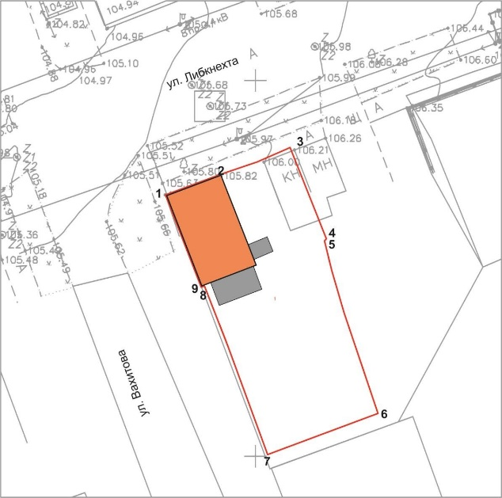Рис. 1. Местоположение объекта
2. | Объемно-пространственная структура: прямоугольный в плане, двухэтажный деревянный дом | 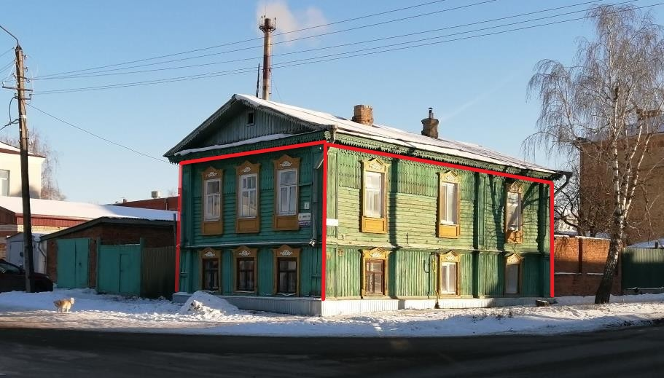  Рис. 2. Общий вид  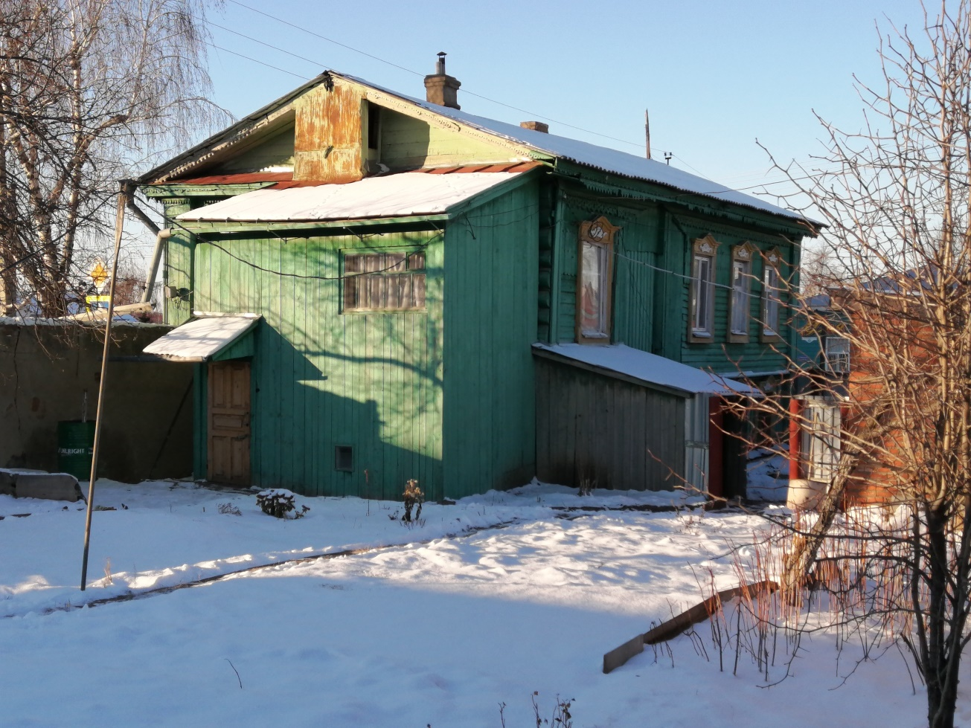  Рис. 3. Общий вид бокового (дворового) фасада  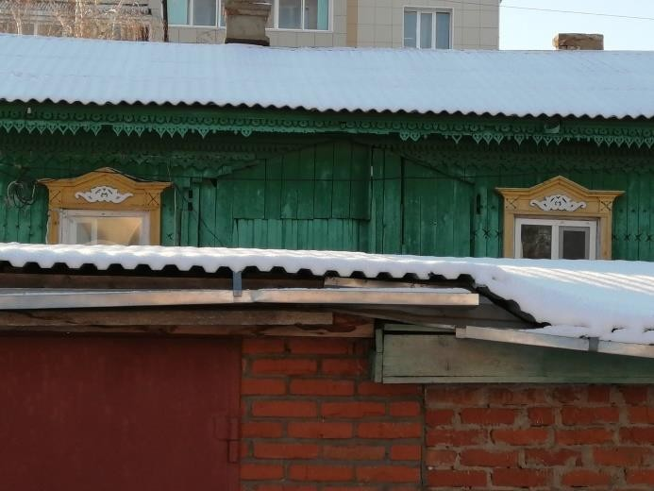  Рис. 4. Фрагмент бокового (дворового) фасада
3. | Конструктивная схема:  - подлинные стены из сруба, обшитые тесом;  - местоположение, конфигурация, высотные отметки и конструктивное решение двухскатной крыши, материал кровли – листовое кровельное железо  с двойным фальцем;  - дымовые трубы | 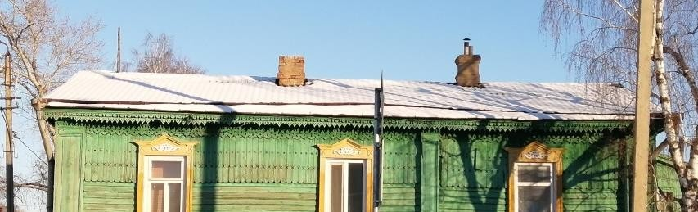  Рис. 5. Фотофиксация кровли  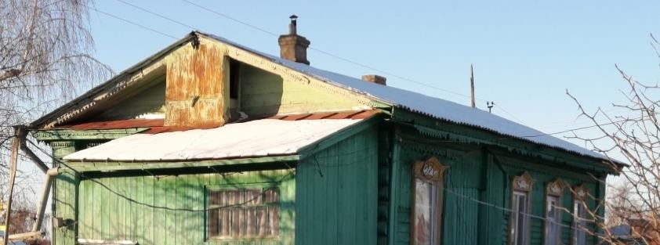  Рис. 6. Фотофиксация кровли
4. | Композиция  и архитектурно -художественное решение фасадов,  в том числе местоположение, форма и размер оконных и дверных проемов, материал  и внешний вид декоративного убранства | 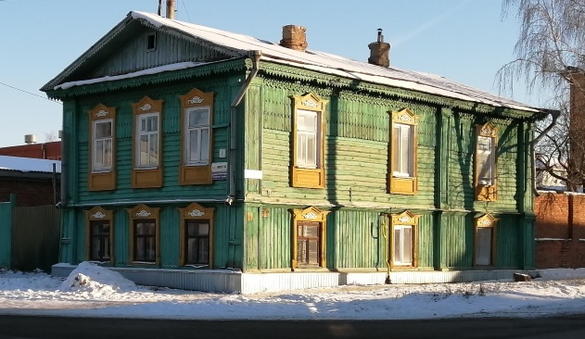  Рис. 7. Общий вид
4.1. | Оформление северного фасада по  ул. Либкнехта в три оконных оси: межэтажный профилированный карниз; оконные наличники с ушками  и треугольными сандриками с плечиками; резной орнамент в тимпане оконных сандриков; филенка в подоконной части оконных проемов второго этажа; угловые лопатки  с накладными элементами; широкий венчающий карниз  с резным подзором (частично утрачен); подкарнизный пояс; фриз дома с пропильной резьбой; треугольный фронтон крыши с чердачным окном; причелина  с резьбой (частично утрачена) | 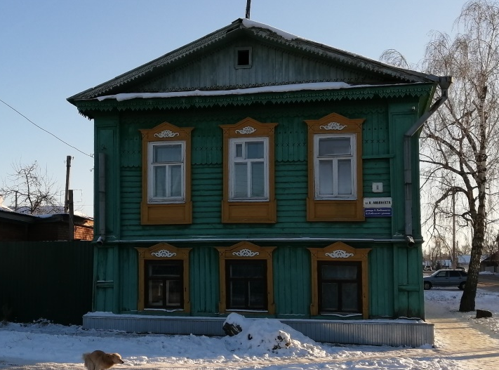  Рис. 8. Главный фасад по ул. Либкнехта  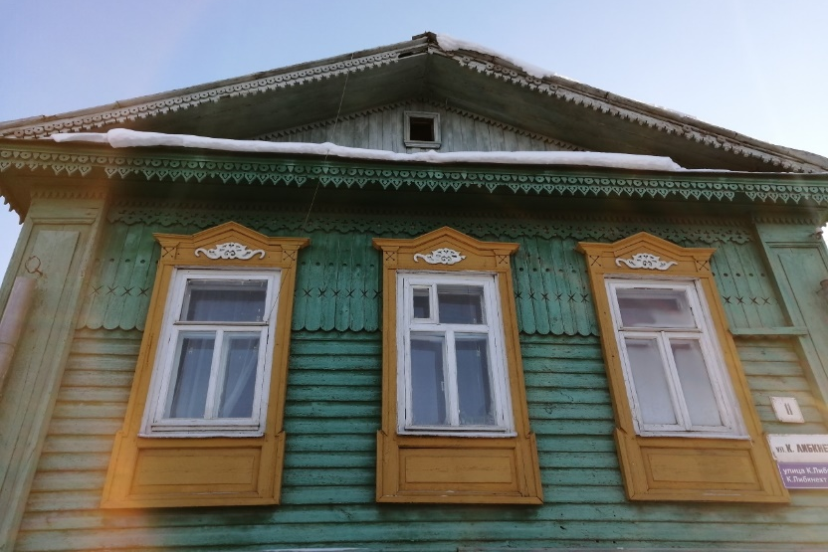  Рис. 9. Оформление оконных проемов второго этажа,  карниза и фриза  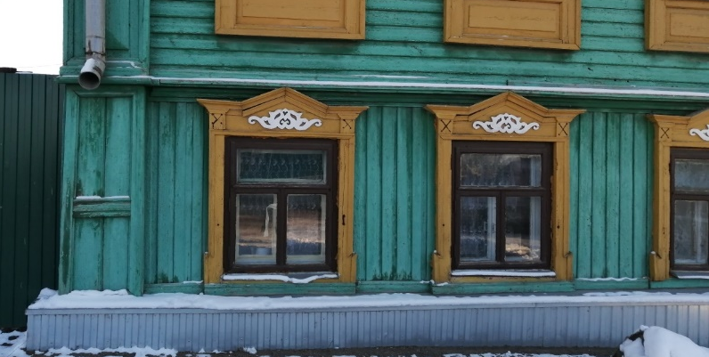  Рис. 10. Оформление оконных проемов первого этажа  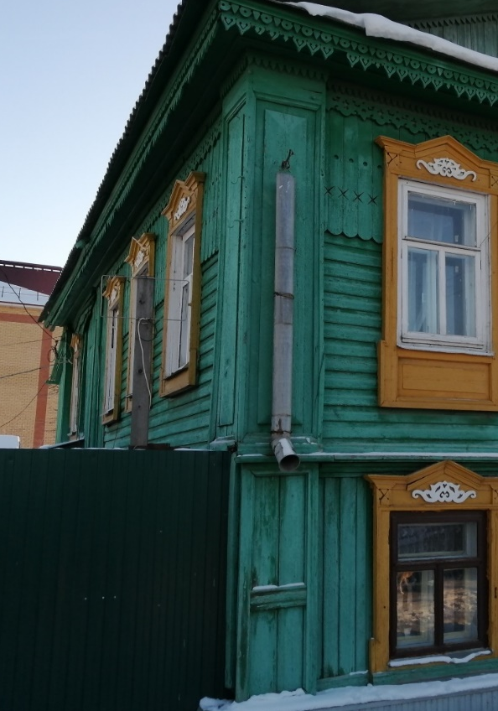  Рис. 11. Оформление угловых лопаток
4.2. | Оформление западного фасада по ул. Вахитова в три оконных оси: межэтажный профилированный карниз; оконные наличники с ушками и треугольными сандриками с плечиками; резной орнамент в тимпане оконных сандриков; филенка в подоконной части оконных проемов второго этажа; лопатки угловые и в простенке  с накладными элементами; широкий венчающий карниз  с резным подзором (частично утрачен); подкарнизный пояс (частично утрачен); фриз дома  с пропильной резьбой | 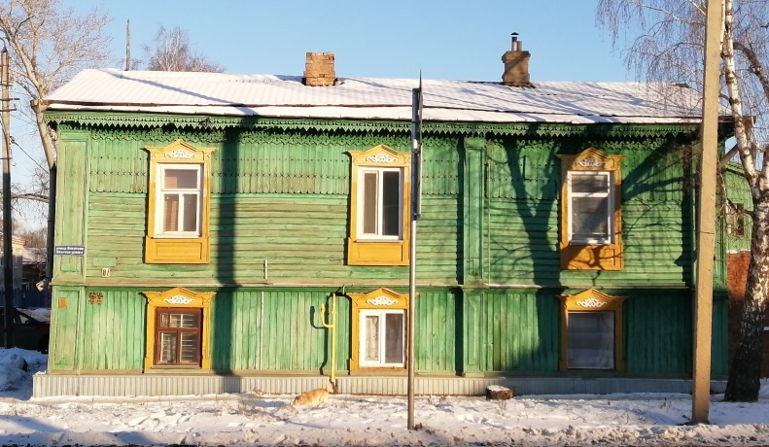  Рис. 12. Боковой фасад по ул. Вахитова  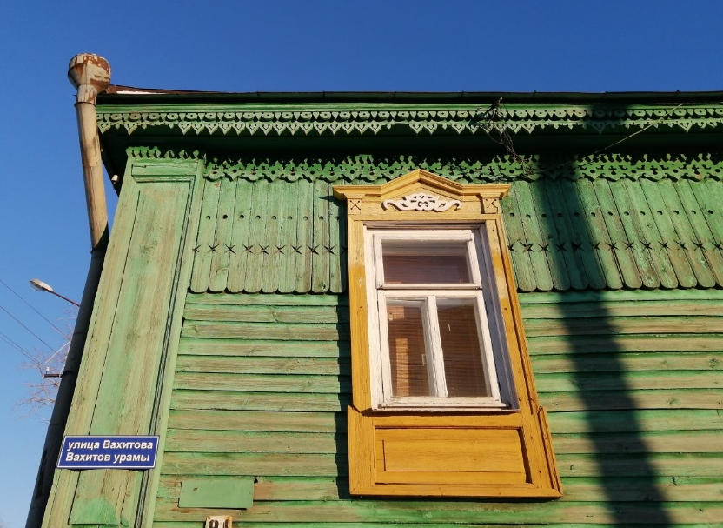  Рис. 13. Фрагмент бокового фасада. Оформление оконного проема, угловой лопатки второго этажа, венчающего карниза  и фриза  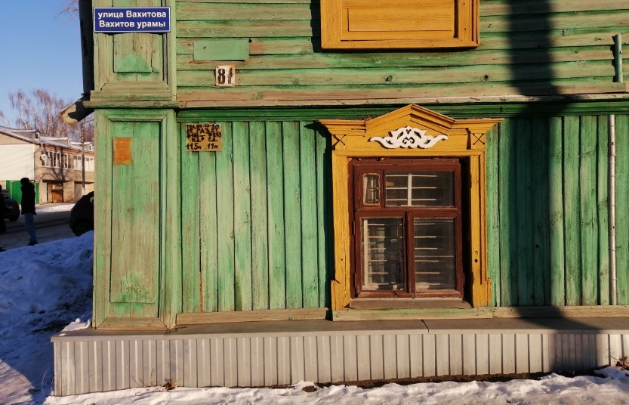  Рис. 14. Фрагмент бокового фасада. Оформление оконного проема, угловой лопатки первого этажа
4.3. | Оформление южного фасада: оконные наличники с ушками  и треугольными сандриками  с плечиками; резной орнамент в тимпане оконных сандриков; филенка в подоконной части оконных проемов второго этажа; угловые лопатки с накладными элементами; широкий венчающий карниз с резным подзором (частично утрачен); подкарнизный пояс; фриз дома  с пропильной резьбой; треугольный фронтон крыши; причелина  с резьбой (частично утрачена) | 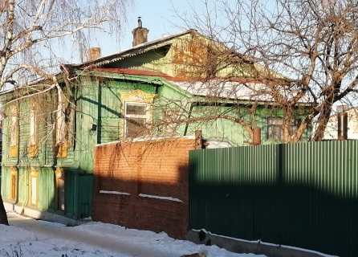  Рис. 15. Южный (торцевой) фасад  Рис. 16. Оформление южного фасада
4.4. | Оформление восточного фасада  в четыре оконных оси: оконные наличники  с ушками и треугольными сандриками  с плечиками; резной орнамент в тимпане оконных сандриков; филенка в подоконной части оконных проемов второго этажа; угловые лопатки с накладными элементами; широкий венчающий карниз с резным подзором (частично утрачен); подкарнизный пояс; фриз дома с пропильной резьбой; треугольный фронтон крыши; причелина  с резьбой (частично утрачена) | 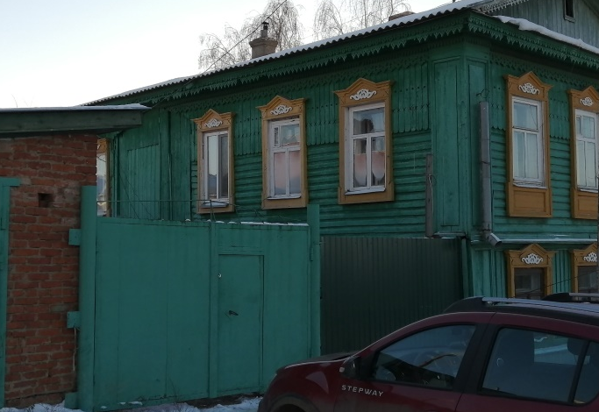  Рис. 17. Восточный (дворовой) фасад  Рис. 18. Восточный (дворовой) фасад  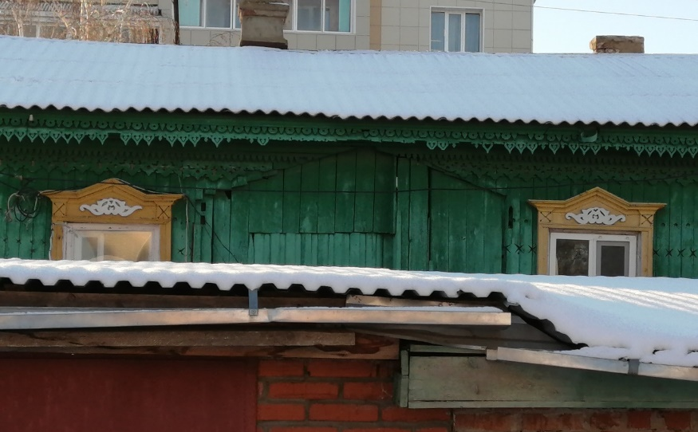  Рис. 19. Оформление восточного (дворового) фасада.
5. | Местоположение, пропорции, геометрия  и конструкция исторических заполнений оконных проемов: деревянные двойные рамы  в раздельных коробках (утрачены)
6. | Местоположение, пропорции, столярное заполнение дверных проемов (утрачены).

